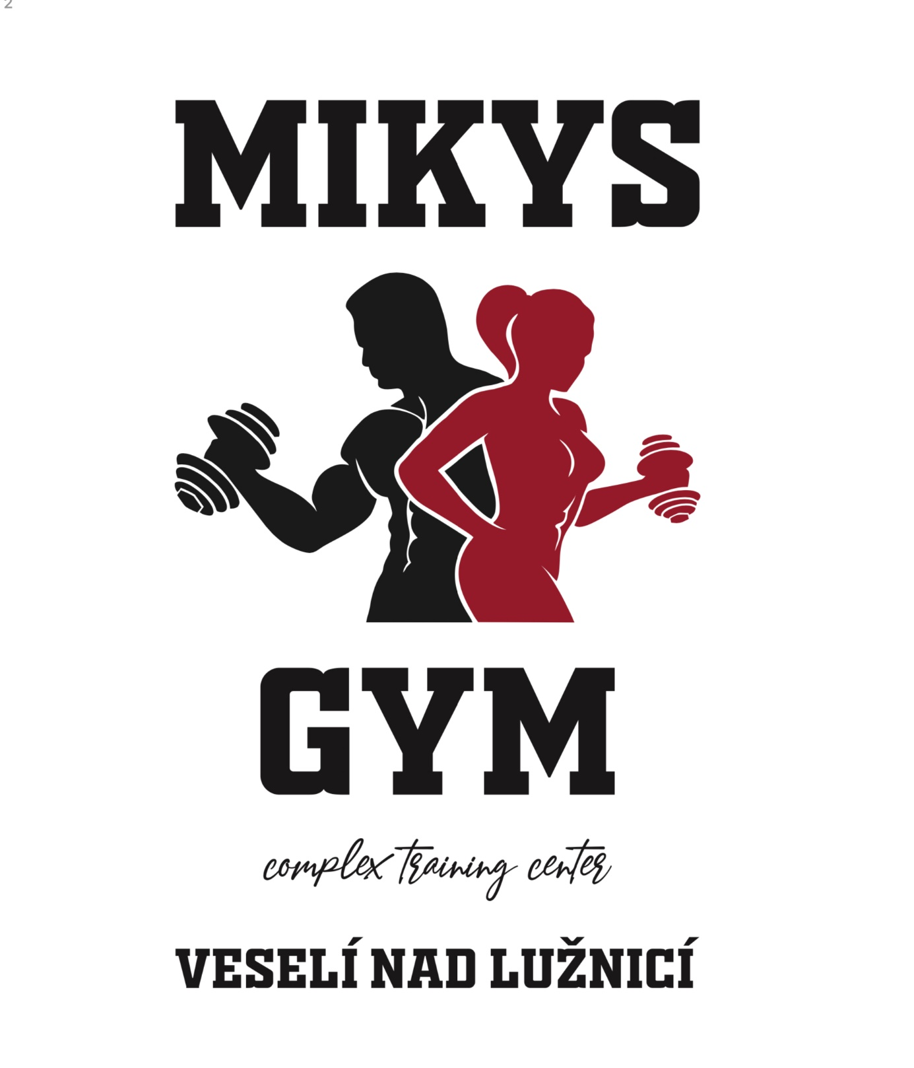PROVOZNÍ ŘÁD MIKYS GYM

Článek I.

Úvodní ustanovení, údaje o provozovateli
- Tento provozní řád (dále jen „PŘ“) upravuje podmínky užívání a provozu sportovního centra Mikys Gym na adrese: Třída Československé armády 581, 391 81 Veselí nad Lužnicí (dále jen „Mikys Gym“ nebo „provozovna“). Odpovědnou osobou je Miroslav Míka – jednatel, kontakt na odpovědnou osobu: 723 886 642
- PŘ se vztahuje na všechny návštěvníky Mikys Gymu, tj. registrovaných členů Mikys Gymu či uživatelů služeb na základě jednorázového neregistrovaného vstupu.
- Provozovatelem Mikys Gym je obchodní společnost Fitpen, s.r.o., se sídlem Třída Československé armády 581, 391 81 Veselí nad Lužnicí, vedená u Krajského soudu v Českých Budějovicích, oddíl C, vložka 29225, IČ: 08528535 (dále jen „provozovatel“).
- Do Mikys Gymu jsou oprávněni vstupovat pouze registrovaní uživatelé a dále neregistrovaní uživatelé služeb Mikys Gymu na základě jednorázových vstupů. Návštěvník je povinen se při vstupu do Mikys Gymu prokázat platnou fitness kartou, a v případě pochybností je na výzvu personálu Mikys Gymu povinen předložit i platný doklad totožnosti s fotografií.

Článek II.

Druh a rozsah poskytovaných služeb
- Mikys Gym se skládá z posilovny, je vybaveno souvisejícím sociálním zařízením, dámskými a pánskými šatnami se sprchami, recepce včetně baru, dětským koutkem a zázemím pro zaměstnance.
- Na chodu provozovny Mikys Gym se bude podílet 3 – 10 zaměstnanců/ brigádníků a variabilní počet instruktorů a osobních trenérů, kteří budou poskytovat služby na základě smlouvy o výkonu osobního trenéra.
- Provozní doba Mikys Gym
PO – PÁ 6 – 21
SO 8 – 11 / 16 – 20
NE 8 – 11 / 16 – 20
- Vytápění je řešeno ústředním topením, větrání je řešeno centrálním vzduchotechnickým zařízením a mechanicky, osvětlení je řešeno elektricky.

Článek III.

Vybavení fitness, úklid
- Posilovna Mikys Gym je vybavena posilovacími a cardio stroji – posilovací stroje jsou v přízemí i v 1. patře, cardio stroje se nachází v 2. patře.
- Pomůcky a přístroje pro každého návštěvníka se používají čistě umyté a desinfikované. K desinfekci jsou používány přípravky viru- a baktericidní v koncentracích stanovených podle návodů na etiketě. Při práci s desinfekcí personál Mikys Gym dodržuje zásady ochrany zdraví a bezpečnosti při práci a používá ochranné pomůcky.
- Úklid všech prostor Mikys Gymu se provádí nejméně jedenkrát denně navlhko, případně bezprostředně po znečištění. Hygienická zařízení se uklízejí denně dle potřeby. Odpadkové koše se vyprazdňují minimálně jedenkrát denně s následnou očistou a desinfekcí.
- S ohledem na dodržování hygienických zásad na ochranu před nákazou koronavirem Covid-19 personál dbá na zvýšenou očistu a desinfekci prostor a zařízení Mikys Gym a pravidelně větrá. K dispozici jsou desinfekční přípravky včetně utěrek umístěných na viditelných místech na každém patře, sociálním zázemí, u vchodu a na recepci. Návštěvníci jsou povinni dodržovat opatření nařízená vládou pro ochranu svého zdraví a zdraví ostatních návštěvníků i personálu.

Článek IV.

Zásady osobní hygieny zaměstnanců a ochrany zdraví návštěvníka
- Personál Mikys Gymu je povinen používat ochranné prostředky dle charakteru vykonávané práce. Při poskytování služeb je možné používat pomůcky, přístroje a další výrobky, které splňují požadavky platných, obecně závazných předpisů, které se na ně vztahují.
- Personál má k dispozici vlastní zázemí pro uložení vlastního civilního oděvu.
- V provozovně se nesmějí vyskytovat předměty nesouvisející s poskytovanými službami.
- Na recepci je k dispozici lékárnička vybavená v souladu s charakterem poskytovaných služeb.
- Instruktoři a osobní trenéři mají povinnost průběžně poučovat o možných zdravotních rizicích souvisejících s čerpáním poskytovaných služeb.
- V prostorách Mikys Gymu je zákaz kouření (včetně elektronických cigaret), zákaz používání otevřeného ohně, požívání alkoholu a jiných omamných látek.
- Do prostoru Mikys Gym je zákaz vstupu se zvířaty.

Článek V.

Provozní podmínky posilovny
- Přesouvání a úpravy strojů jsou zakázány. Po dokončení cvičení je každý návštěvník povinen uvést zařízení a jiná příslušenství uvést do původního stavu.
- Návštěvníci posilovny užívají zařízení na vlastní nebezpečí, přičemž před užitím se musí vždy přesvědčit, zda příslušenství nevykazuje žádné vady bránící bezpečnému užívání. Případné závady je povinen bezodkladně hlásil personálu. Užívání stroje se závadou je přísně zakázáno.
- Provozovatel je povinen provádět průběžnou kontrolu, promazání a čištění strojů a zařízení v souladu s požadavky jejich výrobce a návodem k použití, minimálně však jedenkrát ročně.
- Návštěvník vstupuje do posilovny na vlastní nebezpečí a jen v případě, že je procedur zdravotně schopen. Doporučuje se před návštěvou konzultace s ošetřujícím lékařem.
- Každý návštěvník používá při cvičení ručník (vlastní nebo zapůjčený na recepci), na koženkových lavičkách platí zákaz cvičení bez ručníku.
- Je zakázáno používat práškové magnesium, povolené je magnesium tekuté.
- Při silovém cvičení návštěvníci užívají hmotnosti odpovídající jejich výkonové hranici. V případě cvičení na hranici výkonnostního maxima je každý návštěvník povinen si zajistit dopomoc jiného návštěvníka. Za úrazy a jiné poškození zdraví způsobené nezodpovědným cvičením provozovatel neodpovídá. Přísný zákaz házení s činkami a osami. SLUŠNÉ CHOVÁNÍ KE STROJŮM A OSTATNÍM VYBAVENÍM.
- Při cvičení s nakládacími činkami jsou návštěvníci povinni používat uzávěry os.
- Pokud návštěvník neví, jakým způsobem se dané zařízení používá, požádá o pomoc jiného zkušenějšího návštěvníka, případně personál.

Článek VI.

Ostatní a společná ustanovení
- Každý návštěvník je povinen se seznámit s tímto PŘ a jednat a chovat se v souladu s ním. Uhrazením vstupného dle platného ceníku s tímto PŘ souhlasí.
- Osobám mladším 15 ti let je vstup povolen pouze za dospělé osoby.
- Návštěvníci se k sobě chovají ohleduplně, slušně, v souladu s dobrými mravy a hygienickými normami, respektují pokyny personálu Mikys Gymu.
- Návštěvníci zacházejí s vybavením Mikys Gymu šetrně.
- Při vstupu do Mikys Gymu je každý návštěvník povinen uložit venkovní obuv do botníku na recepci. Do prostoru za recepcí je povolen pohyb pouze v čisté a kvalitní sportovní obuvi a ve vhodném sportovním čistém oblečení. K převlékání a odkládání oblečení a dalších osobních věcí návštěvníka slouží prostory šaten. Odkládání rozměrnějších zavazadel (batohů a tašek), cenností, klíčů, mobilní telefonů apod. mimo prostor šatny je zakázáno. Ve sprchách je zakázáno stříhat si nehty a vlasy, holit se. Je přísný zákaz cvičení bez tílka nebo trička.
- Návštěvník při odchodu vyklidí jím použitou skříňku a odevzdat klíč na recepci. V případě, že tak neučiní, provozovatel je oprávněn tuto skříňku odemknout a věci návštěvníka uskladnit na náklady návštěvníka a tyto věci mu při jeho další návštěvě předá, pokud se tato návštěva uskuteční do měsíce a návštěvník uhradí pokutu 500 Kč. V případě nutnosti násilného otevření skříňky je návštěvník povinen veškeré náklady s tím spojené provozovateli nahradit.
- Provozovatel odpovídá za návštěvníkem odložené věci s ustanovením § 2495 odst. 1 zákona č. 89/2012 Sb., občanského zákoníku, tedy za věci odložené na místě tomu určeném (řádně uzamčená šatní skříňka). Návštěvník je povinen v zájmu předcházení vzniku škod veškeré cennosti, finanční částky i movité věci o hodnotě převyšující 5 000 Kč, cenné šperky a klenoty, uschovat u personálu recepce. V případě jejich uschování v šatní skříňce za jejich ztráty, odcizení či zničení provozovatel neodpovídá.
- Provozovatel může průběžně upravovat otevírací dobu v závislosti na poptávce návštěvníků a kapacitě Mikys Gym.
- Poslední možnost vstupu do provozovny je nejpozději 30 minut před koncem otevírací doby. Návštěvník je povinen opustit prostory Mikys Gymu před skončením provozní doby.
- Provozovatel je oprávněn bez náhrady vykázat z provozovny návštěvníka, který svým chováním hrubě poruší povinnosti stanovené tímto PŘ.
- Tento PŘ je platný a účinný ode dne 17.5.2021

